安丘市大汶河旅游开发区2020年政府信息公开工作年度报告

根据《中华人民共和国政府信息公开条例》《潍坊市人民政府办公室关于做好2020年政府信息公开工作年度报告编制发布和报送工作的通知》《安丘市人民政府办公室关于做好2020年政府信息公开工作年度报告编制发布和报送工作的通知》要求，结合我区实际，编制并向社会公布安丘市大汶河旅游开发区2020年政府信息公开工作年度报告。本年度报告中所列数据的统计期限自2020年1月1日起，至2020年12月31日止。如对本报告有疑问，请联系安丘市大汶河旅游开发区办公室，联系电话:0536-4321001。
一、总体情况
2020年，大汶河旅游开发区认真贯彻落实党中央、国务院和省、潍坊市、安丘市关于政府信息公开工作的部署要求，进一步调整优化公开目录，深入拓展公开渠道，持续丰富公开形式，及时回应社会关切，不断提升政府信息公开工作力度和实效，政府信息公开水平实现新的突破。
（一）主动公开情况
截止2020年12月31日，主动公开政府信息334条。其中，通过安丘市人民政府门户网站主动公开政府信息63条，通过微信主动公开政府信息184条，通过各级媒体等其他方式主动公开
政府信息87条。
1.及时公开机构概况。根据《政府信息公开条例》第二十条第（二）款要求，在机构改革完成后，第一时间更新机关职能、机构设置、办公地址、办公时间、联系方式、负责人姓名，并在市政府信息公开网站公布。
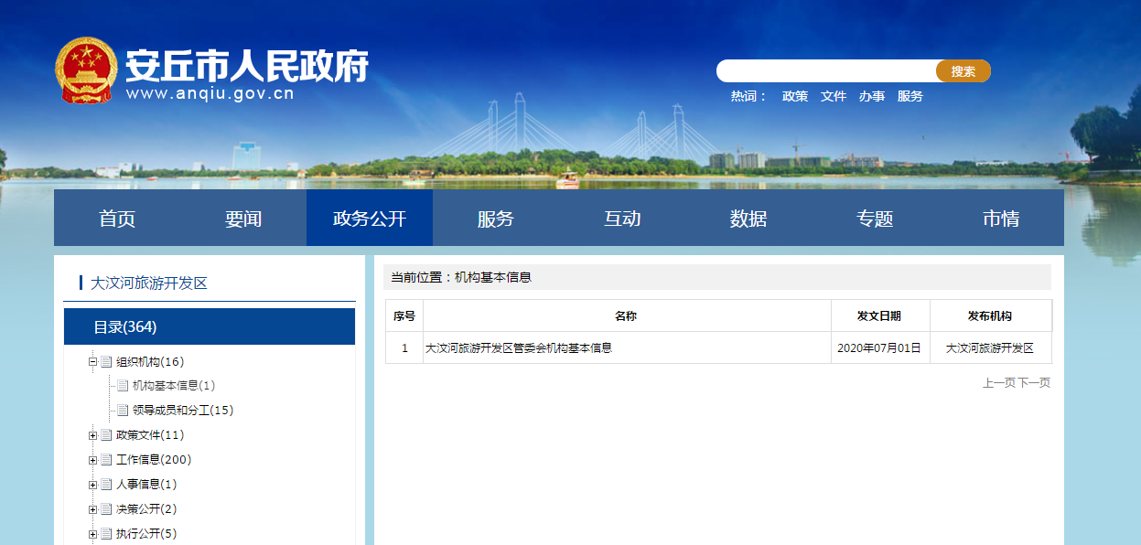

2.及时公开财政领域信息。根据《政府信息公开条例》第二十条第（七）款要求，结合大汶河实际，按月公开全区财政收支情况，及时分析财政收支走势，便于公众了解财政情况；公开政府预决算，不断扩大公开范围、细化公开内容，让公众看得懂。
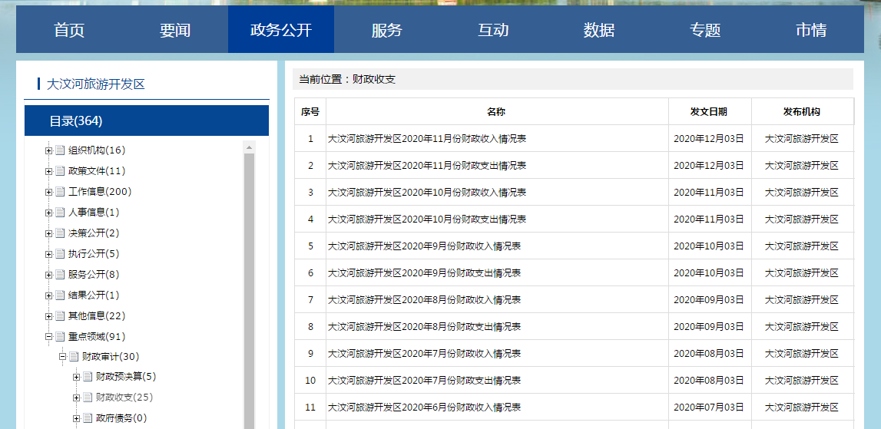
3.推进重点领域信息公开。一是动态公开管委会年度重点任务信息。对政府债务情况、财政收支、新旧动能转换、乡村振兴等政府工作报告确定任务、年度重点工作和重点民生举措，建立工作台账，在安丘市人民政府门户网站主动公开，方便社会公众知晓。二是公开重大政策执行情况评估信息。执行政策过程中，严格按照有关要求，对文件公示评估，符合公平、公正、公开的原则。相关内容符合上级政策要求，符合潍坊市实际情况，单位及群众反馈意见良好，具有可执行性。三是公开“双随机、一公开”监管信息。制定2020年“双随机、一公开”监管随机抽查事项清单，拟定年度抽查计划，及时公开抽查结果信息。
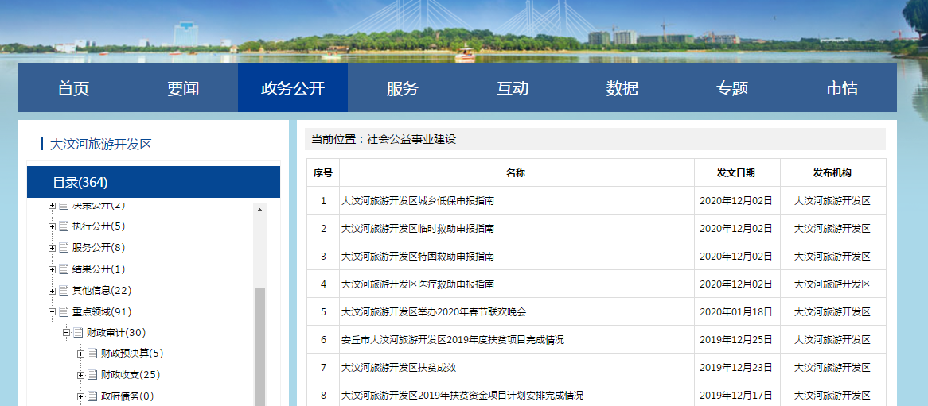
4.加强政策解读。按照“谁起草、谁解读”的原则，同步制定发布政策解读文件2件。
5.推进行政权力运行公开。按照上级要求，全面梳理了行政权力责任事项，将权力清单、责任清单两单融合为权责清单，并在政府信息公开网站公开。推进重大决策预公开，邀请相关方参加会议，进一步加大各方参与力度，增强决策公开性、透明性。
（二）依申请公开情况
1.依申请公开情况。大汶河旅游开发区2020年共收到政府信息公开申请5件，其中网络申请4件，纸质版申请1件，内容涉及道路硬化、户户通等方面。
2.申请处理情况。共答复政府依申请公开5件，按时办结5件，按时办结率100%。
3.申请行政复议、提起行政诉讼情况。全年未发生因政府信息公开被行政复议、提起行政诉讼情况。
（三）政府信息管理情况
一是完善信息公开管理流程。建立政府信息公开工作全流程管理机制，设置具体经办人员、分管负责人、办公室三道审核把关机制，重要信息须开发区分管负责人把关审签，最大限度保证公开内容经得起审查。
二是严格做好公开信息保密审查。认真落实《中华人民共和
国保守国家秘密法》《中华人民共和国政府信息公开条例》等规定，按照“先审查、后公开”的原则，严格做好政府信息公开保密审查，确保公开信息不涉密、涉密信息不公开。
（四）平台建设情况
1.优化政府信息公开平台。按照市政府要求不断推进公开平台有序发展。
2.提升大力拓展微信应用。以微信公众号为阵地，刊发推送信息；加力推广微信公众号，吸引公众关注、阅读，关注用户数3235人。

3.加强与新闻媒体合作。积极邀请新闻媒体宣传报道开发区工作重点工程、重大活动和重要节点，在大众日报、人民周刊网等省级及以上官方媒体刊发稿件5篇，在山东电视台播放17条报道，在山东信访刊发大汶河典型做法，有效宣传安丘市大汶河旅游开发区工作，树立安丘良好形象。
（五）机构建设及人员配置情况
按照机构改革要求，结合内部部门调整情况，及时调整开发区政务公开领导小组，重新确定分管负责人，全面负责做好政府信息公开管理工作，研究室为信息公开工作机构，并安排专人具体负责，同时，各部门也将信息公开工作作为日常工作的规定动作，适合公开发布的信息及时主动报送研究室，确保信息准确性和时效性。
（六）监督保障情况
1.强化考核监督。坚持提高站位，将政府信息公开工作纳入年度绩效考核体系，激发对政府信息公开工作积极性和主动性。
2.完善工作机制。制定《2020年政务公开工作实施方案》，明确信息公开工作原则、年度任务和工作要求。梳理完成《大汶河旅游开发区信息主动公开基本目录》，进一步明确政府信息公开的内容、时限、形式、主体等要素。
3.抓好队伍培训。积极参加市政府组织的政府信息公开工作会议和业务培训，主动对单位政府信息公开工作负责人进行培训，切实提高对政府信息公开工作的认识水平和工作能力
（七）工作考核、社会评议和责任追究结果情况
1.建立考核通报制度。主动接受市政府政务公开办对我区政务信息公开情进行的监督，对发现工作不到位的地方，我区及时改进。同时，我区由办公室定期对各科室工作进行监督，保证政务信息的时效性与准确性，发现问题督促各科室立即整改，并将整改结果及时反馈给该科室的分管领导与开发区管委会主要领导。2.主动听取社会公众意见。一是对于需要向社会进行意见征集的，我区及时在政府网站进行公示，并注明联系电话和邮箱，积极主动听取社会公众的意见与建议。二是公众对于网站信息有任何疑议的，我区及时进行解答。3.责任追究结果情况。2020年我区未出现因信息公开不到位需要进行责任追究的情况。
二、主动公开政府信息情况
第二十条第（一）项
信息内容 | 本年新  制作数量 | 本年新  公开数量 | 对外公开总数量
规章 | 0 | 0 | 0
规范性文件 | 0 | 0 | 0
第二十条第（五）项
信息内容 | 上一年项目数量 | 本年增/减 | 处理决定数量
行政许可 | 0 | 0 | 0
其他对外管理服务事项 | 0 | 0 | 0
第二十条第（六）项
信息内容 | 上一年项目数量 | 本年增/减 | 处理决定数量
行政处罚 | 0 | 0 | 0
行政强制 | 0 | 0 | 0
第二十条第（八）项
信息内容 | 上一年项目数量 | 本年增/减
行政事业性收费 | 0 | 0
第二十条第（九）项
信息内容 | 采购项目数量 | 采购总金额
政府集中采购 | 0 | 0
三、收到和处理政府信息公开申请情况
（本列数据的勾稽关系为：第一项加第二项之和，等于第三项加第四项之和） |  |  | 申请人情况
 |  |  | 自自然人 | 法人或其他组织 |  |  |  |  | 总总计
 |  |  | 自自然人 | 商商业企业 | 科科研机构 | 社社会公益组织 | 法法律服务机构 | 其其他 | 总总计
一、本年新收政府信息公开申请数量 |  |  | 25 | 00 | 00 | 00 | 00 | 00 | 25
二、上年结转政府信息公开申请数量 |  |  | 00 | 00 | 00 | 00 | 00 | 00 | 00
三、本年度办理结果 | （一）予以公开 |  | 25 | 00 | 00 | 00 | 00 | 00 | 5
三、本年度办理结果 | （二）部分公开（区分处理的，只计这一情形，不计其他情形） |  | 00 | 00 | 00 | 00 | 00 | 00 | 00
三、本年度办理结果 | （（三）不予公开 | 1.属于国家秘密 | 00 | 00 | 00 | 00 | 00 | 00 | 00
三、本年度办理结果 | （（三）不予公开 | 2.其他法律行政法规禁止公开 | 00 | 00 | 00 | 00 | 00 | 00 | 00
三、本年度办理结果 | （（三）不予公开 | 3.危及“三安全一稳定” | 00 | 00 | 00 | 00 | 00 | 00 | 00
三、本年度办理结果 | （（三）不予公开 | 4.保护第三方合法权益 | 00 | 00 | 00 | 00 | 00 | 00 | 00
三、本年度办理结果 | （（三）不予公开 | 5.属于三类内部事务信息 | 00 | 00 | 00 | 00 | 00 | 00 | 00
三、本年度办理结果 | （（三）不予公开 | 6.属于四类过程性信息 | 00 | 00 | 00 | 00 | 00 | 00 | 00
三、本年度办理结果 | （（三）不予公开 | 7.属于行政执法案卷 | 00 | 00 | 00 | 00 | 00 | 00 | 00
三、本年度办理结果 | （（三）不予公开 | 8.属于行政查询事项 | 00 | 00 | 00 | 00 | 00 | 00 | 00
三、本年度办理结果 | （（四）无法提供 | 1.本机关不掌握相关政府信息 | 00 | 00 | 00 | 00 | 00 | 00 | 00
三、本年度办理结果 | （（四）无法提供 | 2.没有现成信息需要另行制作 | 00 | 00 | 00 | 00 | 00 | 00 | 00
三、本年度办理结果 | （（四）无法提供 | 3.补正后申请内容仍不明确 | 00 | 00 | 00 | 00 | 00 | 00 | 00
三、本年度办理结果 | （（五）不予处理 | 1.信访举报投诉类申请 | 00 | 00 | 00 | 00 | 00 | 00 | 00
三、本年度办理结果 | （（五）不予处理 | 2.重复申请 | 00 | 00 | 00 | 00 | 00 | 00 | 00
三、本年度办理结果 | （（五）不予处理 | 3.要求提供公开出版物 | 00 | 00 | 00 | 00 | 00 | 00 | 00
三、本年度办理结果 | （（五）不予处理 | 4.无正当理由大量反复申请 | 00 | 00 | 00 | 00 | 00 | 00 | 00
三、本年度办理结果 | （（五）不予处理 | 5.要求行政机关确认或重新出具已获取信息 | 00 | 00 | 00 | 00 | 00 | 00 | 00
三、本年度办理结果 | （六）其他处理 |  | 00 | 00 | 00 | 00 | 00 | 00 | 00
三、本年度办理结果 | （七）总计 |  | 25 | 00 | 00 | 00 | 00 | 00 | 25
四、结转下年度继续办理 |  |  | 00 | 00 | 00 | 00 | 00 | 00 | 00

四、政府信息公开行政复议、行政诉讼情况
行政复议 |  |  |  |  | 行政诉讼
结结果维持 | 结结果纠正 | 其其他结果 | 尚尚未审结 | 总总计 | 未经复议直接起诉 |  |  |  |  | 复议后起诉
 |  |  |  |  | 结结果维持 | 结结果纠正 | 其其他结果 | 尚尚未审结 | 总总计 | 结结果维持 | 结结果纠正 | 其其他结果 | 尚尚未审结 | 总总计
00 | 00 | 00 | 00 | 00 | 00 | 00 | 00 | 00 | 00 | 00 | 00 | 00 | 00 | 00
五、存在的主要问题及改进情况
（一）2019年问题整改情况
一是进一步加强政务新媒体应用，通过微信公众平台刊发稿件180余篇，着力扩大阅读量。二是加强工作人员对《政府信息公开条例》等政府信息公开工作培训，提高其工作能力与水平。三是将政府信息公开工作纳入绩效考核，调动各部门积极性。
（二）2020年存在的主要问题
一是信息公开的力度还不够，对于发生的事情、干过的工作形成信息的不够及时。
二是重点领域政府信息公开深度不够，存在公开时效性不强、深度不够、质量不高、内容不全等问题。
三是信息公开监管力度小，信息公开一般由各个部门负责,有些部门只公开对自己有利的信息，信息公开的监管力度却依然不够强大。
（三）改进措施
1.进一步健全制度。不断健全完善政府信息和政务公开工作机制，建立和完善政府公共信息平台，加大网上公开的力度，增加政务公开和政府信息的公开面，努力为人民群众提供公开、快捷、透明、高效的公共服务。
2.扩大信息公开的范围。结合开发区的实情,开通多种形式的信息公开渠道,设立信息查询点,使其获取所需信息。
3.强化监督机制。加强对信息公开部门的监督，依法、高效、及时的进行信息公开，依法有效保障公民的言论自由权、建议批评权、检举控告权等。
六、其他需要报告的事项
人大建议、政协提案办理情况：2020年，我区没有承办人大代表建议和政协委员提案。
本年度报告中所列数据的统计期限从2020年1月1日到2020年12月31日止，报告电子版可查看附件。

大汶河旅游开发区管委会
2021年1月25日

